附件2：

**2022年北京市高素质农民培训班云上智农APP**

**手机报名操作步骤**

**一、报名方式**

第1步：请扫码关注公众号，下载云上智农APP（公众号菜单栏【App下载】。

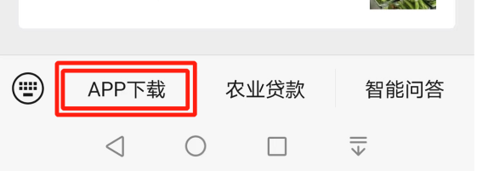

第2步：登录后填写【农民教育申请】，在【我的】界面

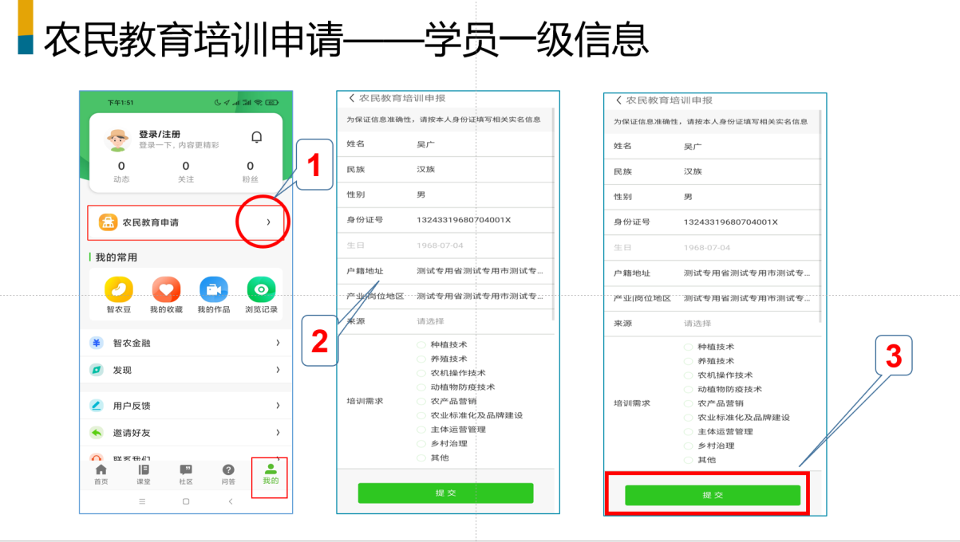

**二、扫码入班**

选择附件1中拟参加的培训班，使用云上智农APP（【课堂】界面的右上角【扫码】）扫描二维码报名。

**三、加入班级微信群方便联系**

主动联系报名班级联系人加入班级微信群（备注：姓名+所在区）